Ölçek Yönergesi: Bu çalışma kapsamında geliştirilen OPİZA Dijital Füg Ölçeği, bireylerin dijital cihazlara yönelerek sosyal, çevresel ve duygusal uyaranlardan uzaklaşma eğilimlerini ölçmek amacıyla hazırlanmıştır. Ölçek, 18 yaş ve üzeri bireylerin dijital füg düzeylerini değerlendirmek üzere yapılandırılmıştır. Ölçek, bireylerin dijital füg düzeylerini değerlendirmek ve bu davranışın altında yatan psikolojik eğilimleri belirlemek amacıyla araştırmacılara, ruh sağlığı uzmanlarına ve ilgili alanlardaki uygulayıcılara katkı sağlayacak nitelikte özgün bir ölçme aracıdır.
Açımlayıcı ve doğrulayıcı faktör analizleri sonucunda, iki faktörlü ve 10 maddeli bir yapı elde edilmiştir. Ölçeğin açıkladığı varyans %67.6, Cronbach α .81, Gutman .81 ve McDonald’s Omega ω .93’tür.
Kaçınma Faktörü: Bu Faktör, bireylerin sosyal ortamlarda yaşadıkları rahatsızlık, sosyal baskı ya da fiziksel kalabalık gibi durumlar karşısında dijital cihazlara yönelerek sosyal etkileşimden kaçınma davranışlarını ölçmektedir. Bu boyutta yer alan maddeler, bireyin yüz yüze iletişimden uzaklaşma ve sosyal temastan kaçma eğilimlerini yansıtmaktadır. Kaçınma faktörü 1-5 maddelerden oluşmakta olup bu faktörün açıkladığı varyans %55.4, Cronbach α .87, Gutman .84 ve McDonald’s Omega ω .86’dır.
Soyutlanma Faktörü: Bu alt boyut ise bireylerin duygusal zorluklar, içsel çatışmalar veya psikolojik baskılarla başa çıkmak amacıyla gerçeklikten koparak dijital ortamlara yönelme durumunu ölçmektedir. Soyutlanma boyutundaki maddeler, bireyin zihinsel ve duygusal düzeyde kendini geri çekme ve dijital araçlar aracılığıyla içsel bir kaçış yaşama eğilimlerini ortaya koymaktadır. Soyutlanma faktörü 6-10 maddelerden oluşmakta olup bu faktörün açıkladığı varyans %12.2, Cronbach α .89, Gutman .87 ve McDonald’s Omega ω .87’dir
OPİZA Dijital Füg Ölçeği 5’li likert tipte (0= Hiçbir Zaman, 4= Her Zaman) bir ölçektir. Ölçekte ters puanlanan madde bulunmamaktadır. Bütün maddelerin puanlarının toplanmasıyla ölçek toplam puanı elde edilmektedir ve ham puan 0-40 puan arası bir değerdir. Ham puanın yönerge doğrultusunda 0-100 puan aralığında standardize edilmesi gerekmektedir. Puan artışı dijital füg düzeyinin yüksek olduğunu göstermektedir.
Standardizasyon: Ölçeği kullanarak yapılan çalışmalarda ve yapılacak uyarlama çalışmalarında örneklemler arası karşılaştırmaların kolay ve tutarlı yapılabilmesi amacıyla bu ölçeğin puanlamasında standardizasyon yapılmıştır.
Ölçekten alınan puanları 100’e standartlaştırmak için aşağıdaki formül kullanılmalıdır.
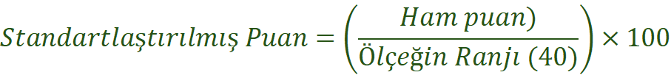
Örneğin, ölçekte bir kişi 20 puan aldıysa, bu kişinin standartlaştırılmış puanı şu şekilde hesaplanabilir:
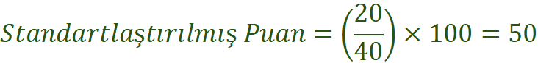
Bu durumda ölçekten 20 puan alan birinin standartlaştırılmış puanı 50 puandır. Yapılacak çalışmalarda ölçekten alınan puanların standartlaştırılmış şeklinin kullanılması zorunludur.

EK 1. OPİZA Dijital Füg Ölçeği
 | OPİZA Dijital Füg Ölçeği  Aşağıdaki durumlarda akıllı telefon ya da internet bağlantısı olan cihazları hangi sıklıkla kullandığınızı belirtiniz | Hiçbir  Zaman (0) | Nadiren (1) | Bazen (2) | Sıklıkla (3) | Her  Zaman (4)
1 | Beklenmedik karşılaşmalardan kaçınmak için
2 | Kalabalık bir ortamda huzursuz olduğumda
3 | Başkalarıyla göz teması kurmak istemediğimde
4 | Sosyal baskı hissettiğim ortamlarda
5 | Çevremdeki insanlardan uzaklaşmak istediğimde
6 | Gerçek dünyadaki sorunları unutmak istediğimde
7 | Sorunların üstesinden gelemediğimde
8 | Duygusal olarak zorlandığımda
9 | Çevremde olup bitenleri görmek istemediğimde
10 | Sosyal bir ortamda yalnız hissettiğimde

